

МУНИЦИПАЛЬНОЕ ОБРАЗОВАНИЕ
ГОРОДСКОЙ ОКРУГ СУРГУТ
ХАНТЫ-МАНСИЙСКОГО АВТОНОМНОГО ОКРУГА – ЮГРЫ

АДМИНИСТРАЦИЯ ГОРОДА

ПОСТАНОВЛЕНИЕ

« | 23 | » | 09 | 20 | 26 |  | № | 9831

Об утверждении внесения
изменений в проект межевания
территории поселка Юность
в городе Сургуте

В соответствии со статьями 5.1, 43, 45, 46 Градостроительного кодекса Российской Федерации, постановлением Правительства Российской Федерации от 02.02.2024 № 112 «Об утверждении Правил подготовки документации
по планировке территории, подготовка которой осуществляется на основании решений уполномоченных федеральных органов исполнительной власти, исполнительных органов субъектов Российской Федерации и органов местного самоуправления, принятия решения об утверждении документации по плани-ровке территории, внесения изменений в такую документацию, отмены такой документации или ее отдельных частей, признания отдельных частей такой документации не подлежащими применению, а также подготовки и утверждения проекта планировки территории в отношении территорий исторических поселений федерального и регионального значения», Уставом муниципального образования городской округ Сургут Ханты-Мансийского автономного округа – Югры, постановлениями Администрации города от 24.11.2022 № 9211
«Об утверждении административного регламента предоставления муници-пальной услуги «Подготовка и утверждение документации по планировке территории», от 09.07.2026 № 7350 «О принятии решения о внесении изменений в проект межевания территории поселка Юность в городе Сургуте», распоряже-ниями Администрации города от 30.12.2005 № 3686 «Об утверждении Регламента Администрации города», от 23.12.2024 № 8525 «О распределении отдельных полномочий Главы города между высшими должностными лицами Администрации города», учитывая заключение о результатах публичных слушаний от 07.09.2026:
1. Утвердить внесение изменений в проект межевания территории поселка Юность в городе Сургуте, утвержденный постановлением Администрации города от 21.01.2015 № 251 «Об утверждении проекта планировки и проекта межевания территории поселка Юность в городе Сургуте» (с изменениями
от 16.05.2016 № 3597, 24.04.2018 № 2919, 04.10.2021 № 8590, 25.08.2022 № 6865, 09.01.2024 № 75, 27.04.2024 № 2105, 27.12.2024 № 7205, 12.02.2025 № 669, 17.12.2025 № 9265), в части земельного участка с условным номером :ЗУ1, квартала Ю4 согласно приложению.
2. Комитету информационной политики обнародовать (разместить) настоящее постановление на официальном портале Администрации города: www.admsurgut.ru.
3. Муниципальному казенному учреждению «Наш город» обнародовать (разместить) настоящее постановление в сетевом издании «Официальные документы города Сургута»: docsurgut.ru.
4. Настоящее постановление вступает в силу с даты подписания.
5. Контроль за выполнением постановления оставляю за собой.

Заместитель Главы города –
директор департамента О.В. Виер

Приложение
к постановлению
Администрации города
от _____________ № _______

Внесение изменений
в проект межевания территории поселка Юность в городе Сургуте. Чертеж межевания территории

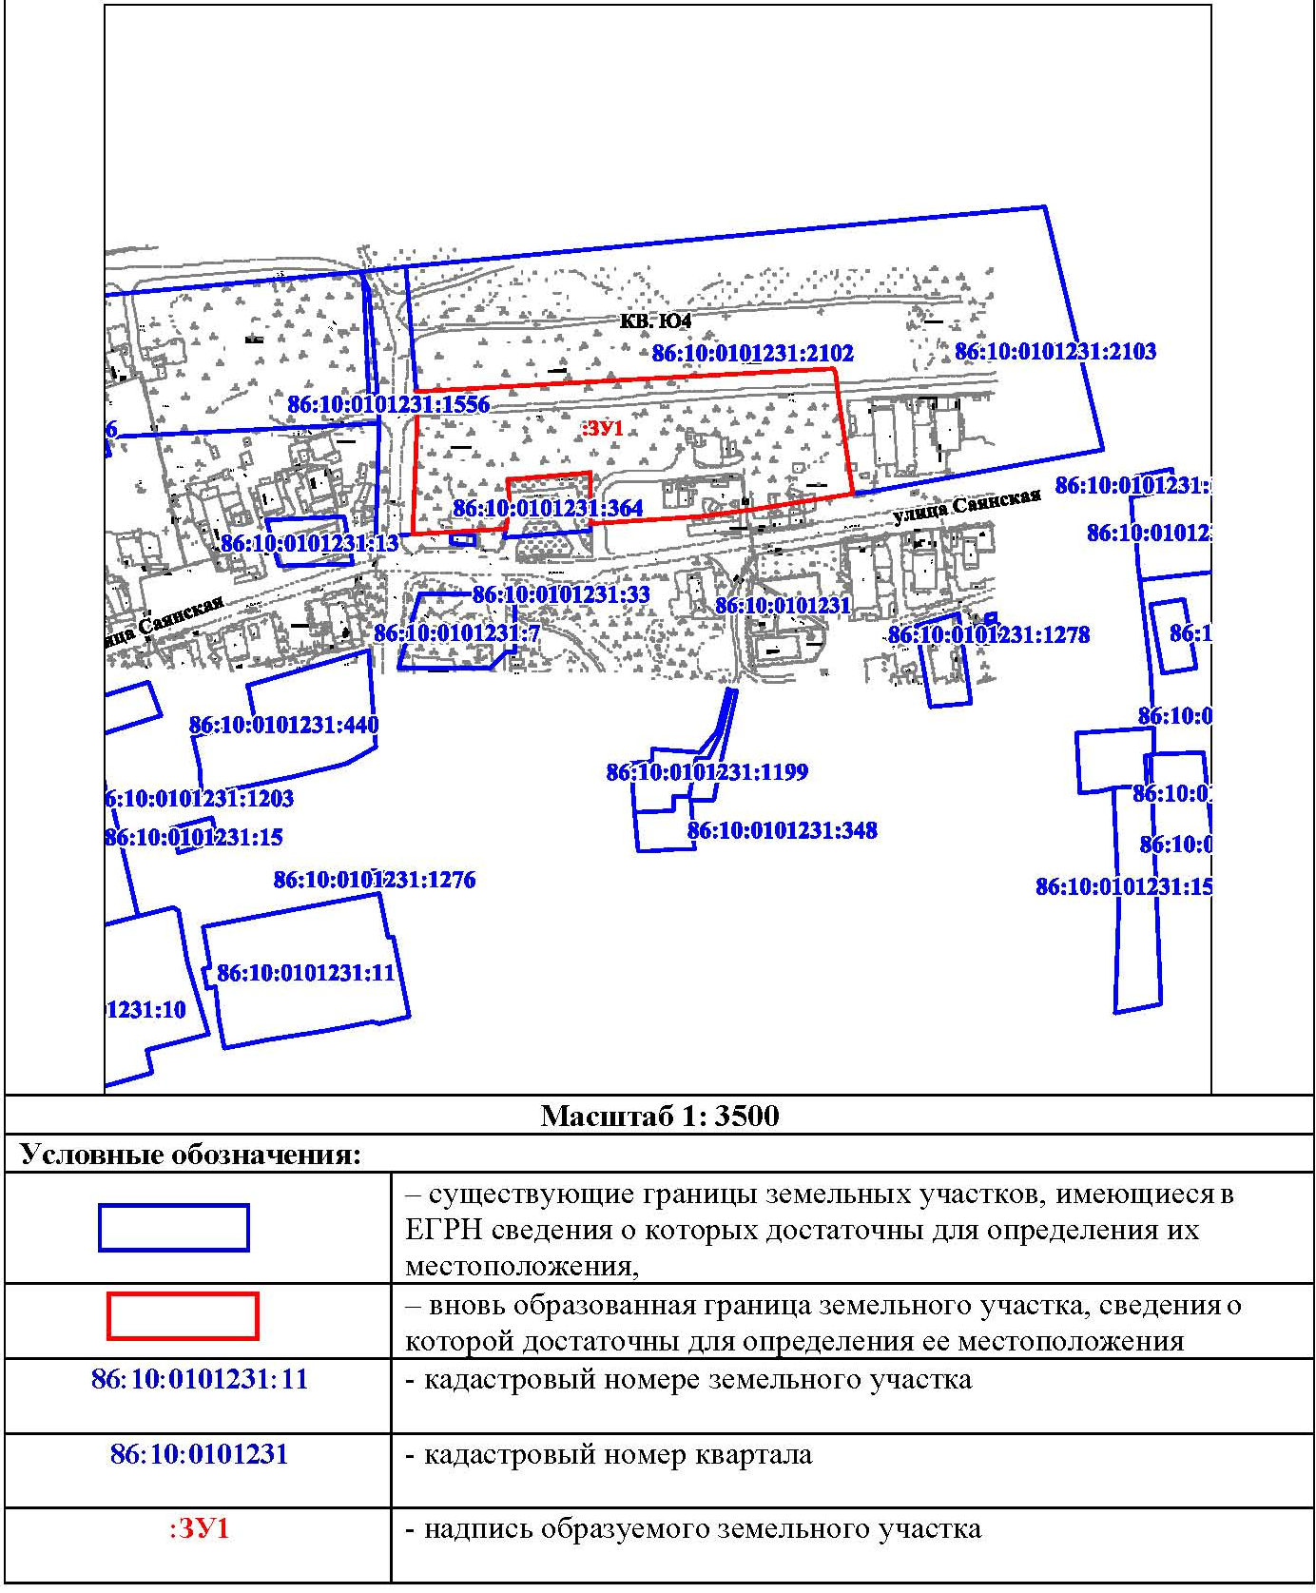

Перечень и сведения
о площади образуемых земельных участков, в том числе возможные способы их образования

Образуемые земельные участки
№  п/п | условный номер образуемого земельного участка, кадастровый номер изменяемого, сохраняемого участка |  | площадь, м² |  |  | адрес участка | кадастровый номер исходного земельного участка  (при наличии) | фактическое использование | вид разрешенного использования  по проекту межевания | возможные  способы образования | примечание
№  п/п |  |  | существующая | расчетная | проектная
квартал Ю4
3 |  | :ЗУ1 | - | - | 15 431 | Ханты-Мансийский автономный округ – Югра, город Сургут,  поселок Юность | - | - | служебные гаражи  (код 4.9),  склад (код.6.9)* | образование земельного участка  из земель, находящихся в государственной  или муниципальной собственности | образуемый, изменение вида разрешенного использования

Примечание: * – требуется предварительная процедура общественных обсуждений или публичных слушаний при предоставлении муниципальной услуги по выдаче разрешения на условно разрешенный вид использования земельного участка.

Перечень координат
характерных точек границ территории элемента планировочной
структуры в системе координат, используемой для ведения
Единого государственного реестра недвижимости

Номер точки | Координаты, м
Номер точки | X | Y
1 | 986645,39 | 3565876,18
2 | 986651,06 | 3565975,40
3 | 986657,94 | 3566096,01
4 | 986655,44 | 3566096,22
5 | 986640,77 | 3566098,26
6 | 986591,27 | 3566105,45
7 | 986583,29 | 3566052,88
8 | 986579,73 | 3566025,52
9 | 986576,17 | 3565967,86
10 | 986602,37 | 3565967,18
11 | 986598,62 | 3565924,19
12 | 986585,86 | 3565925,12
13 | 986573,38 | 3565922,75
14 | 986570,35 | 3565873,80
15 | 986640,62 | 3565876,61
1 | 986645,39 | 3565876,18

